七十岁古来稀，八十岁“稀来古”
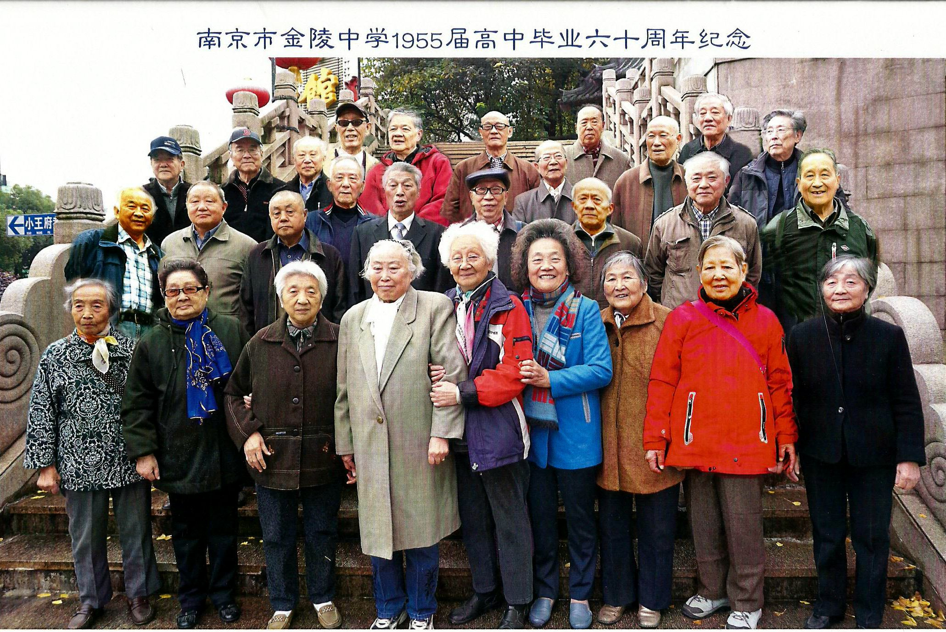
——记55届校友毕业60年聚会

我们是金陵中学1952届初中、1955届高中校友，毕业离开母校整整六十年，如今都已是年近八旬的老人了。七十古来稀，八十“稀来古”啊！然而对母校的眷恋之情，对青少年时代纯洁真挚的友谊是没齿难忘。
回想2005年我们举办了一次毕业五十周年校友聚会，近六十位学友从全国各地回来，欢聚在母校金中，度过了三天快乐时光。那年我们参观了长江二桥、三桥、绿博园、金陵河西分校等新建景点；交流生活酸甜苦辣，畅叙离别思念之情；在一起吃大锅饭，下面条，切蛋糕，同庆毕业五十周年，共祝同窗七十大寿，其乐无穷。散会时大家依依不舍，盼望十年后再相聚，共庆八十华诞。在北大工作的毕邦彦校友发誓，我们爬也要爬回南京和大家相聚。
光阴似箭，又一个十年过去，2015年来到了，怎么办？如今大家都是爷爷奶奶、外公外婆，有的已是太爷爷太奶奶辈份的“风烛残年”老人。这十年同学中已逝世十多人，不少人因腰椎关节毛病已瘸跛难行，高血压、心脏病、糖尿病已算平常人，怎么办？南京校友各班代表徐炳生、郑福林、郑中杰、顾爱珍、胡若华等人牵头商量，鉴于爱护同学之心，老人不宜远行，一致认为：外地同学不宜邀请来宁聚会，就南京校友相聚在朝天宫华乐园，大家见见面，一起共进午餐，吃长寿面，庆贺八十华诞。就这样仍有外地学友打探到11月13日聚会的消息，如北京的毕邦彦、宁夏的区中美、上海的张平和，连夜赴宁赶来参加聚会。大家回忆青少年同窗友情弥足珍贵，那个时代没有物欲浊流，不以利益为取舍标准。如今我们即将跨越人生八十年，正如金陵中学老校友厉以宁先生1984年访问母校时写的一首诗：“春意临窗破晓天，无忧无虑绿茵前，不知世事如迷雾，解悟人生已晚年。”我们每个凡人都要力求做到，在生死大限来临之前用微笑和坦然顺应潮流，活好分分秒秒。我们的肢体可以残疾，但我们的心智不可残疾。我们要以庄子的哲学理念，用大境界来看待人生；要明白所有的荣华富贵，是非纷争都是毫无意义的；最重要的是要有个“快乐的人生”。要懂得“春有百花秋有月，夏有凉风冬有雪，苦无闲事挂心头，便是人间好时节。”今日老同学相聚就是欢乐的好日子，大家都感到不仅要充分享受，还要无比珍惜。2018年金陵中学建校130周年，大家一致相约，我们将在母校校园里再次聚首相会，共度更加美好的欢乐时光。
1955届校友 顾爱珍
2015、11、25

